DOC TOOLBOX TEST_APA

Cette toolbox a été développée afin d’analyser et traiter des données enregistrés lors d’expériences d’**initiation du pas** sur plateforme de force (1.50 x 0.90 m). Elle supporte la lecture de fichier d’enregistrements (*par essai*) via le logiciel ***NEXUS-VICON*** (fichier .c3d) ou ***NOTOCORD*** exportés (fichier .xls/.xlsx).

# Installation des dossiers de la toolbox et lancement sous MATLAB

Architecture des dossiers

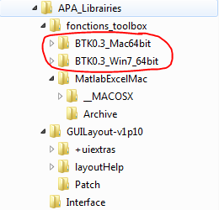

Figure 1 - Dossiers de la toolbox APA_Librairies

1. Copier le dossier ‘*APA_Librairies*’ en local sur votre machine (MAC ou PC) en prenant soin de **garder uniquement le sous-dossier ‘*BTK0.3_xxx*’ correspondant à votre machine (32 ou 64 bit, *MacOS ou Win7*)**. Sinon télécharger les bonnes librairies sur <http://code.google.com/p/b-tk/downloads/list>

*(Si vous voulez également l’utiliser pour faire des analyses/visu de signaux EEG/LFP, copier également le dossier ‘****Matlab.electrophy’****)*



1. Sous MATLAB, rajouter le dossier ‘*APA_Librairies*’ (et éventuellement *Matlab.electrophy*) à votre ‘path’ (***sans le dossier ‘Updates’***) (File ->Set Path -> Add with SubFolders…).

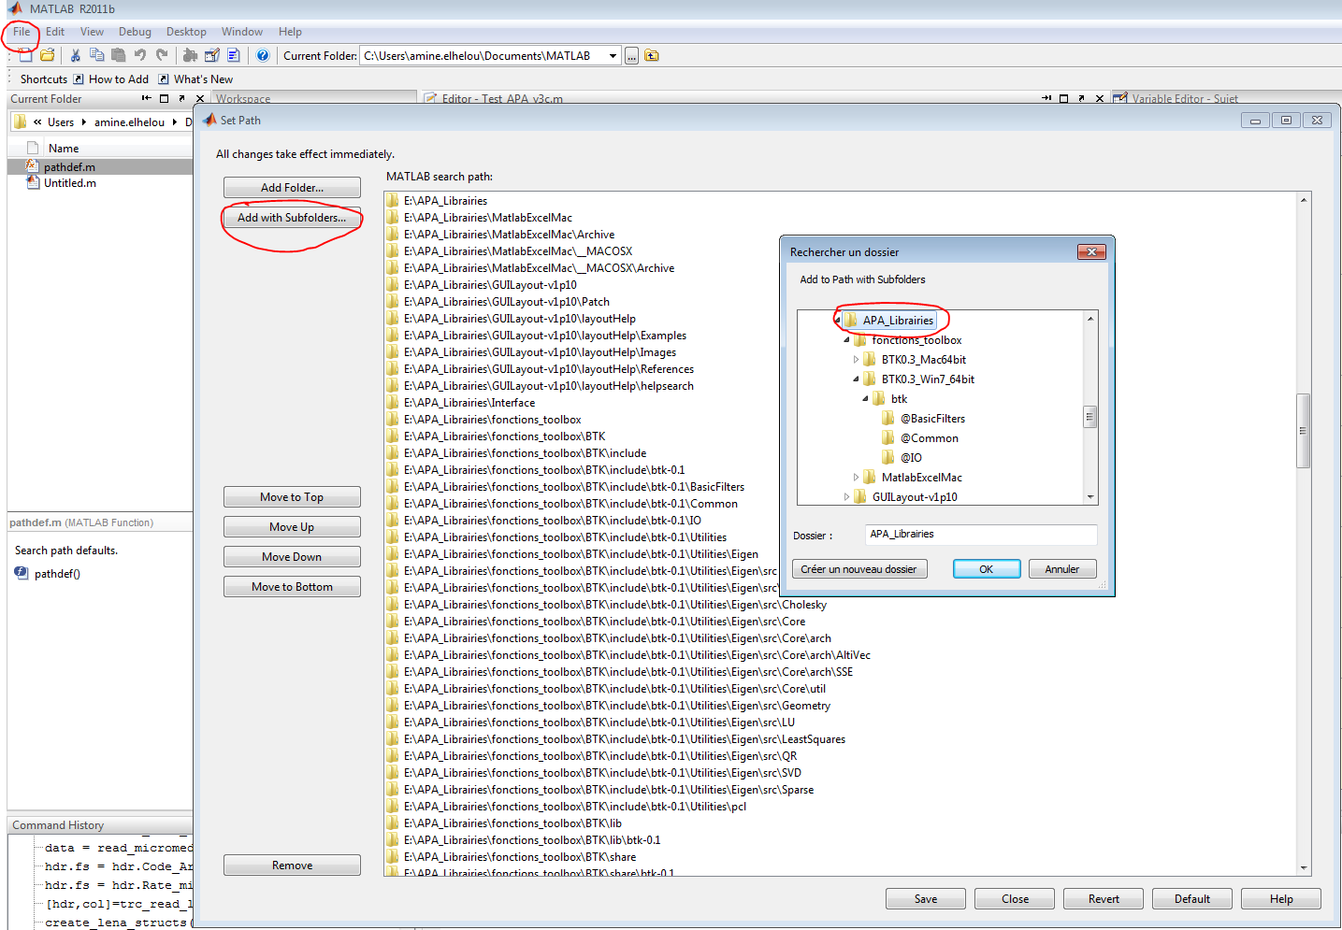

Figure 2 - Ajout du dossier de la toolbox au path de MATLAB

1. Sur le Command Window de Matlab, tapez ‘***Test_APA_vxx***’ puis **Entrée**

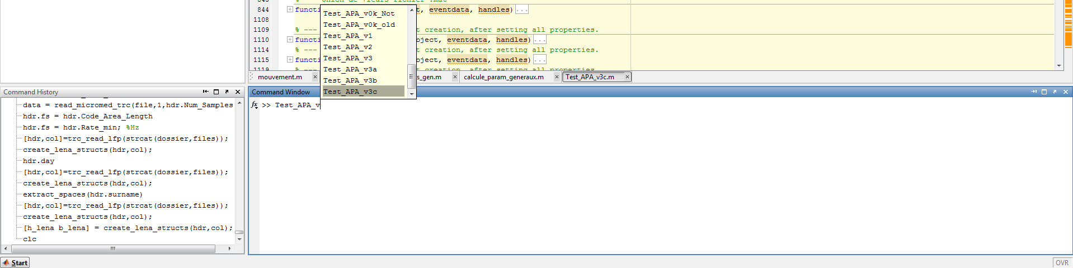

1. L’interface s’ouvre

# MENU FILE

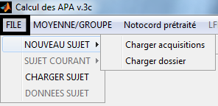

1. **NOUVEAU SUJET** : Pour créer un nouveau sujet, chargez ses acquisitions (fichiers .c3d ou .xls)
   1. Soit en sélectionnant manuellement les acquisitions (**Charger acquisitions**)

Fonction invoquée : ***uipushtool1_ClickedCallback()***

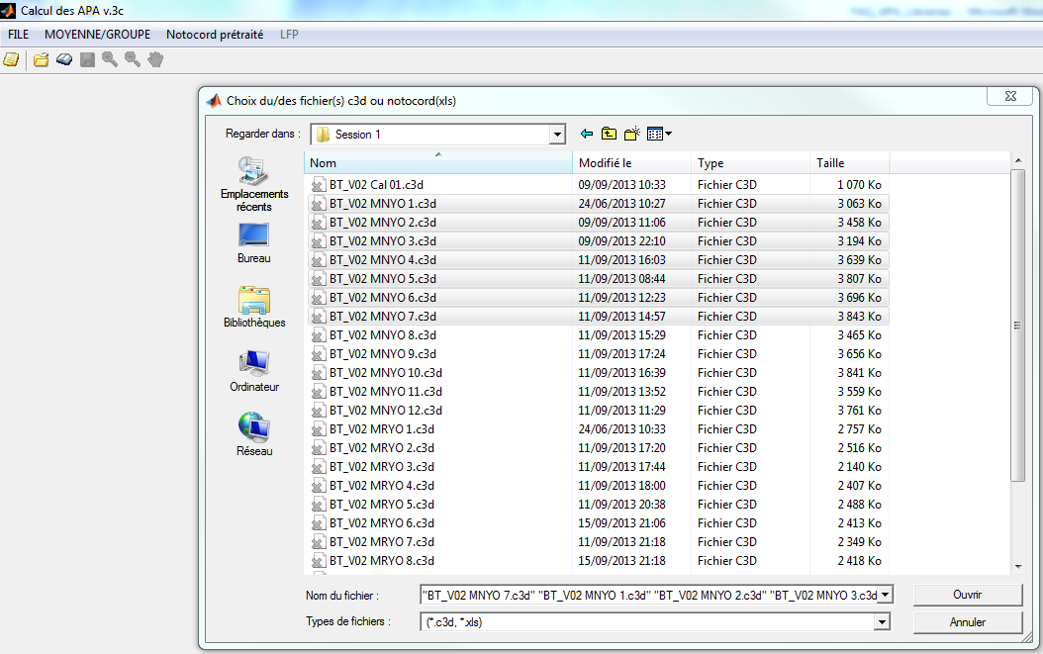

* 1. Soit en sélectionnant un dossier contenant toutes ses acquisitions (**Charger dossier**)

Fonction invoquée : ***uipushtool2_ClickedCallback()***

Avant le chargement vous aurez le choix de fixer la **durée d’intérêt de l’enregistrement** :

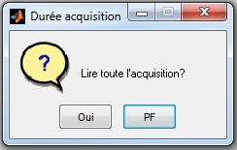

* Oui : vous choisissez toute la durée de l’essai (tel que enregistré à la source)
* PF : jusqu’à l’instant ou le sujet quitte la plateforme de marche

Puis patientez durant le chargement :

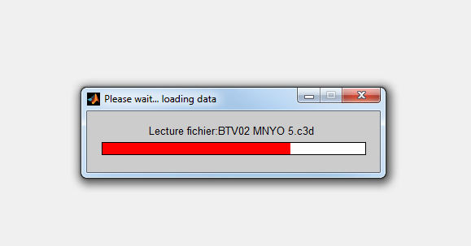

Une fois le chargement terminé, la liste des acquisitions s’affiche dans une boite en haut à droite de l’écran, sur laquelle vous pouvez manuellement naviguer afin de visualiser les courbes et marqueurs temporels des évènements de l’initiation du pas.

1. **SUJET COURANT**: Pour ajouter des acquisitions au sujet courant :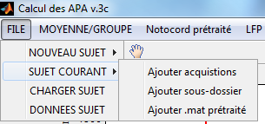
   1. Soit en sélectionnant manuellement les acquisitions (**Ajouter acquisitions**)

Fonction invoquée : ***ajouter_acquisitions()***

* 1. Soit en sélectionnant manuellement un dossier d’acquisitions (**Ajouter sous-dossier**)

Fonction invoquée : ***ajouter_dossier()***

* 1. Soit en sélectionnant un sujet/.mat déjà traité et sauvegardé (**Ajouter .mat prétraité**)

Fonction invoquée : ***ajouter_mat()***

**!! En cas de noms d’acquisitions similaires (cas ou vous rechargez la même acquisition), vous serez demandé si vous voulez conserver tout le prétraitement réalisé ou pas.**

1. **CHARGER SUJET**: Pour charger un sujet/.mat déjà traité et sauvegardé

Fonction invoquée : ***uipushtool4_ClickedCallback()***

1. **DONNEES SUJET**: Pour ajouter des infos sur le sujet/session

Fonction invoquée : ***Data = subject_info()***

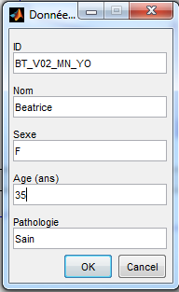

# MENU MOYENNE/GROUPE

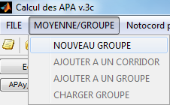

Ce menu permet de créer des ‘Groupe’ en moyennant des Corridors/Moyennes déjà calculés.

1. **NOUVEAU GROUPE**: Pour créer le groupe

Fonction invoquée : ***Group_subjects_Callback()***(\****tester la fonctionnalité v_3c***)

1. **AJOUTER A UN CORRIDOR**: Pour ajouter des acquisitions à un Corridor/Moyenne déjà calculé

Fonction invoquée : ***Corridors_add()***(\****tester la fonctionnalité v_3c***)

1. **AJOUTER A UN GROUPE**: Pour ajouter un Corridor/Moyenne à un groupe déjà calculé

Fonction invoquée : ***Group_subjects_add()***(\****tester la fonctionnalité v_3c***)

1. **CHARGER GROUPE**: Pour charger un groupe déjà calculé

Fonction invoquée : ***Group_subjects_load()***(***à developper ?***)

# MENU Notocord prétraité

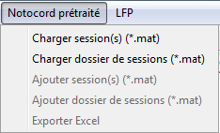

Ce menu a été développé spécifiquement dans le cadre du protocole ***Nucléipark***, pour charger des données déjà enregistrés via NOTOCORD et traité (avec les programmes d’Hadrien Caron et Pierre Pouget).

1. **Charger session(s)**: Charger la/les sessions (*\*_sessions.mat*) d’un sujet/patient

Fonction invoquée : ***load_notocord_results()\****

1. **Charger dossier de sessions**: Charger un dossier de sessions

Fonction invoquée : ***load_notocord_results_dir()***\*

1. **Ajouter session(s)**: Ajouter des sessions (*\*_sessions.mat*) au sujet courant

Fonction invoquée : ***add_notocord_results()\****

1. **Ajouter dossier de sessions**: Ajouter un dossier de sessions au sujet courant

Fonction invoquée : ***add_notocord_results_dir()***

1. **Exporter Excel**: Exporter les résultats dans un tableau Excel (au format customisé ‘Nucléipark’)

Fonction invoquée : ***export_excel_notocord()***

(\****tester la fonctionnalité v_3c, sinon vérifier les correspondances avec la version Test_APA_v0l***)

# MENU LFP

Si un signal de trigger est identifié dans les acquisitions, alors le menu s’active. Il permet de charger pour un ensemble d’acquisitions, un fichier d’enregistrement LFP/EEG continu (***format supportés : .edf ; .trc et .Poly5***) et de le découper en essais synchronisé avec la base de temps plateforme de chaque essai.

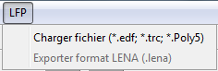

1. **Charger fichier**: Charger le fichier correspondant au sujet_session

Fonction invoquée : ***load_lfp()***

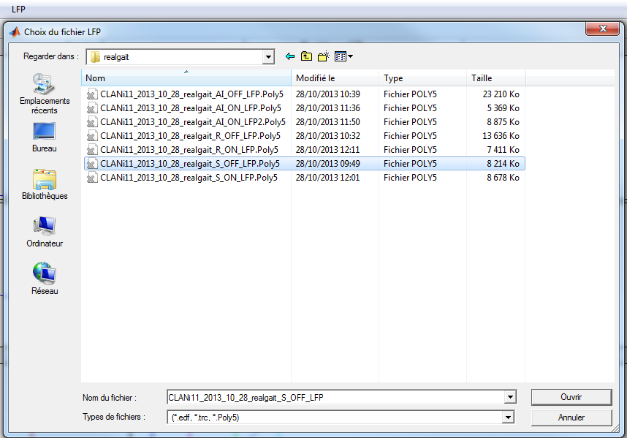

Au cas où il y’a plusieurs fichiers LFP pour une seule session, vous aurez l’option de concaténer les fichiers dans le temps :

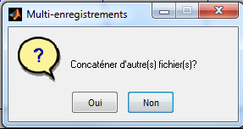

Une détection automatique des triggers sera effectuée à la lecture du fichier et vous serez ainsi demandé d’effectuer la synchronisation entre les numéros de triggers er acquisitions correspondantes, et ce de 3 façons possibles :

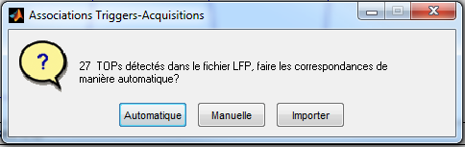

* 1. **Automatique**: Pour cela un ***fichier de synchro*** *(.xls)* formé de 2 colonnes (‘N_trig’ et ‘Acquisition’) doit être créé au préalable en se basant sur les données du cahier de labo puis sélectionner lors de la demande du

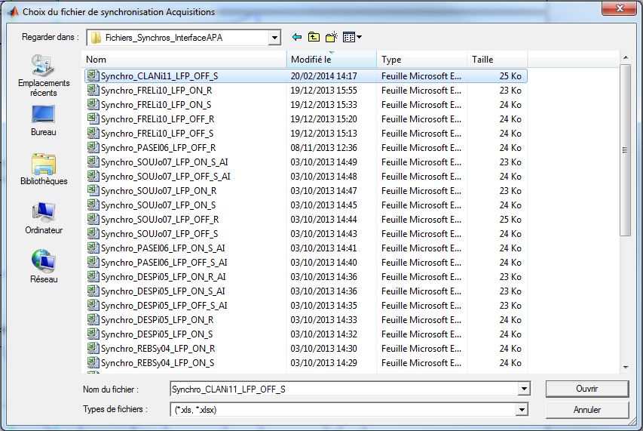

A la lecture du fichier, le nombre correct d’acquisitions sélectionné sera affiché, en cas de problème de synchro, vous pouvez annuler le chargement afin de vérifier le fichier de synchro ou accepter.

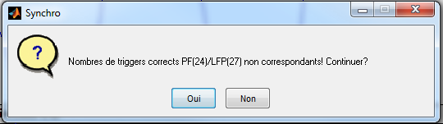

* 1. **Manuelle :** Dans ce cas vous sélectionnez manuellement et dans l’ordre d’occurrence les acquisitions, la correspondance se fera de la manière que l’acquisition i de la liste sélectionnée correspondra au trigger numéro i
  2. **Importer :** Dans le cas particulier ou **vous avez uniquement l’info sur les temps d’occurrence des triggers** (cas ou on recréé de manière virtuelle une voie de trigger afin de reconstruire les éventuels trigger manquants, *i.e. protocole PPN*). Ainsi, le fichier de synchro à 2 colonnes contiendra donc les temps d’occurrences (en ms) pour la colonne 1 et l’acquisition correspondante en colonne 2.

1. **Exporter format LENA**: Fonction qui va permettre d’exporter l’ensembles des signaux (analogiques/cinématiques et EEG/LFP) au format LENA, pour réaliser des analyses sur la plateforme et outils de l’équipe de laMEG-EEG.

Fonction invoquée : ***export_lena()***

# Interface visuelle courbes de déplacement/vitesses

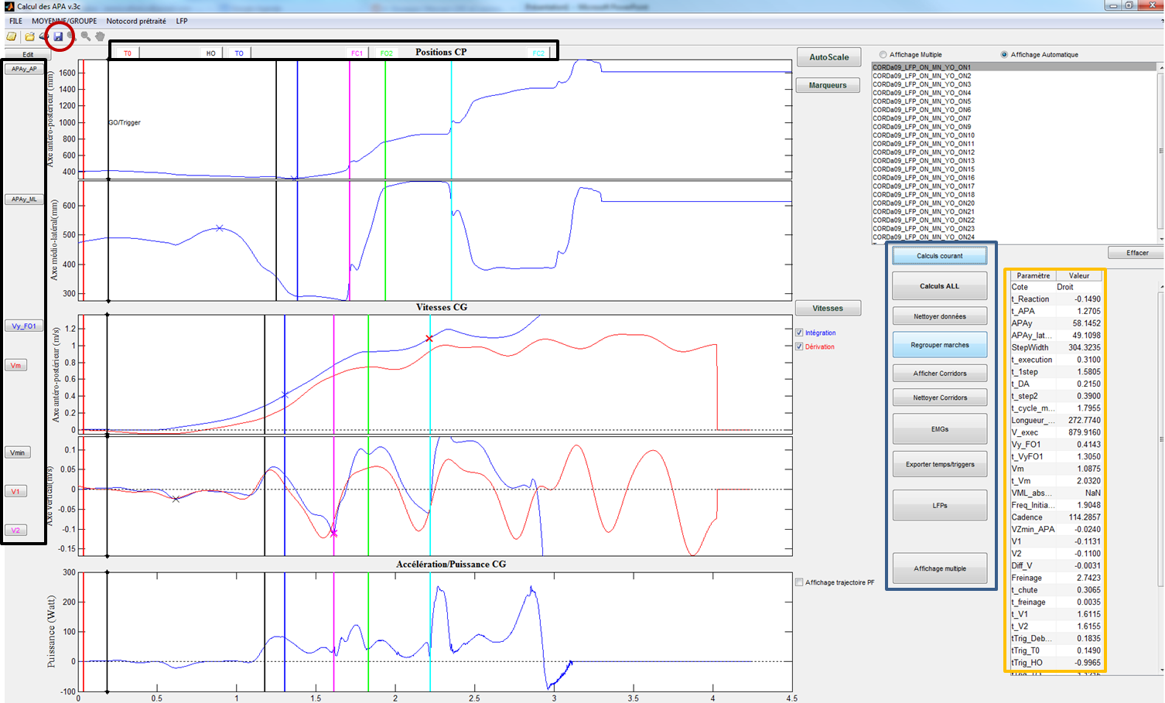

Figure 3 - Interface visuelle

En dessous du menu, une toolbar contient des raccourcis pour l’ouverture/chargement de fichiers/dossier, ainsi que le **bouton de sauvegarde** du sujet traité en cours (*Bouton encerclé en rouge*, Figure 3).

Les boutons dans les ***cadres noirs***, permettent de positionner manuellement les évènements de l’initiation du pas (Haut, Figure 3), ainsi que les déplacements et vitesses d’intérêt (Gauche, Figure 3).

La liste des acquisitions chargées est visible en haut à droite de l’interface, sur laquelle vous pouvez naviguer manuellement entre les essais chargés pour visualiser instantanément et dans l’ordre (Figure 3) les courbes suivantes:

1. Déplacement antéropostérieur du CP (mm)
2. Déplacement médiolatéral du CP (mm)
3. Vitesse antéropostérieur du CG (m/sec)
4. Vitesse verticale du CG (m/sec)
5. Accélération verticale du CG (m²/sec) ou le tracé sur la plateforme de la trajectoire du CP.

La liste des paramètres biomécaniques de l’initiation est visible sur le tableau en bas à droite (***cadre orange***, Figure 3).

Un ensemble de boutons (***cadre bleu***, Figure 3) permet d’effectuer un ensemble d’opérations :

1. **Calcul courant**: Calculer les paramètres d’initiations à l’acquisition courante

Fonction invoquée : ***Calc_current_Callback ()***

1. **Calcul ALL**: Calculer les paramètres d’initiations sur l’ensemble des acquisitions et exporter dans un tableau EXCEL

Fonction invoquée : ***Calc_batch_Callback() puis ecrireQR_xls()***

1. **Nettoyer données**: Eliminer des essais manuellement sur une fenêtre de visu à partir des courbes

Fonction invoquée : ***Clean_data_Callback ()***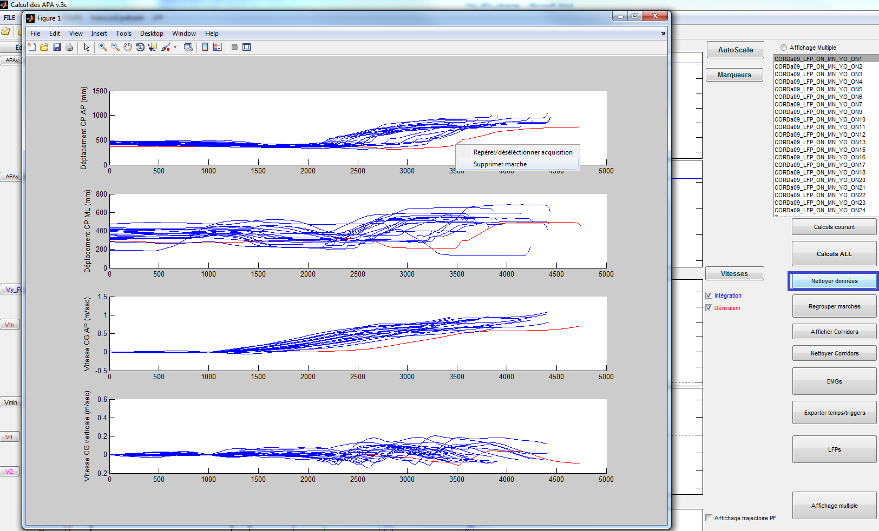

Figure 4 - Nettoyage visuelle des courbes/essais

1. **Regrouper marches**: Calculer des courbes corridors d’un ensemble d’acquisitions

Fonction invoquée : ***Group_APA_Callback()***

1. **Afficher Corridors**: Visualiser des courbes corridors déjà calculés

Fonction invoquée : ***Affich_corridor_Callback()***

1. **Nettoyer Corridors**: Supprimer des courbes corridors déjà calculés

Fonction invoquée : ***Clean_corridor_Callback()***

1. **EMG**: Lance une nouvelle fenêtre de visu des EMG (si existent)

Fonction invoquée : ***Visu_EMG_Callback() puis affiche_emgs_v2()***

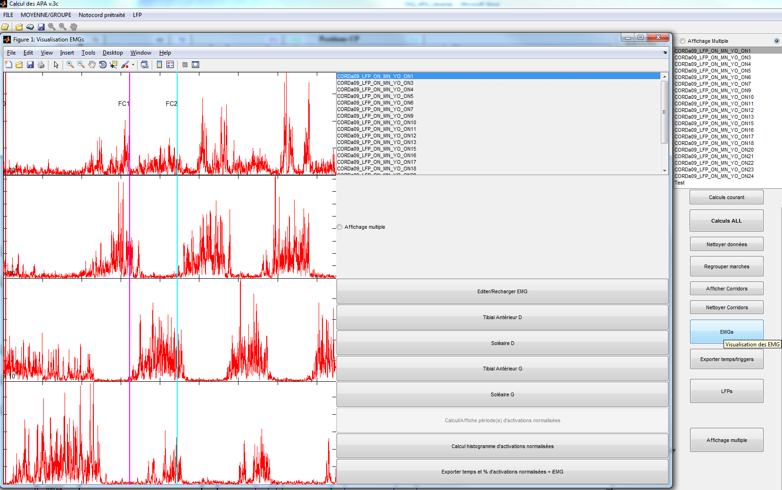

Figure 5 - Fenêtre de visu et traitement EMG

1. **Exporter temps/triggers**: (***Si signaux LFP ont été chargé et synchronisés***) Fonction qui va exporter (au choix) sous format Excel, ptx (piste technique) et ‘event’ lena (variables ***e*** et ***e_multi***) les temps des triggers et évènements sur les 2 bases temporelles (LFP et PF).

Fonction invoquée : ***Export_trigs_Callback() puis ecrire_evts_ptx_v4()***

1. **LFP**: Lance une nouvelle fenêtre de visu des LFP (si existent)

Fonction invoquée : ***visu_lfp_Callback() puis affiche_lfps_beta_v5()***

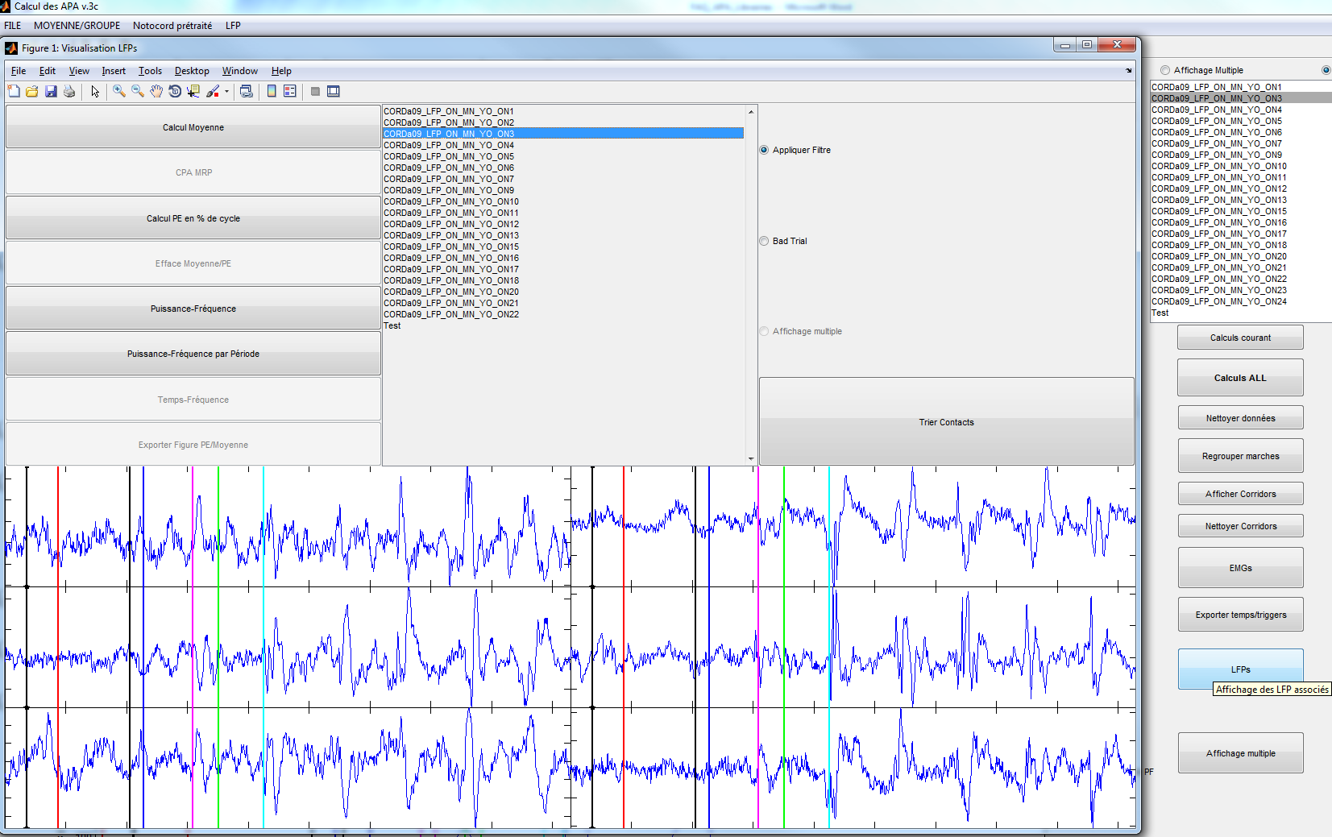

Figure 6 - Fenêtre de visu et traitement LFP

1. **Affichage Multiple**: Lance une nouvelle fenêtre de visu simultanée de l’ensemble des signaux sélectionnés par l’utilisateur

Fonction invoquée : ***Visu_multiple_Callback() puis affiche_multidata_v3()***

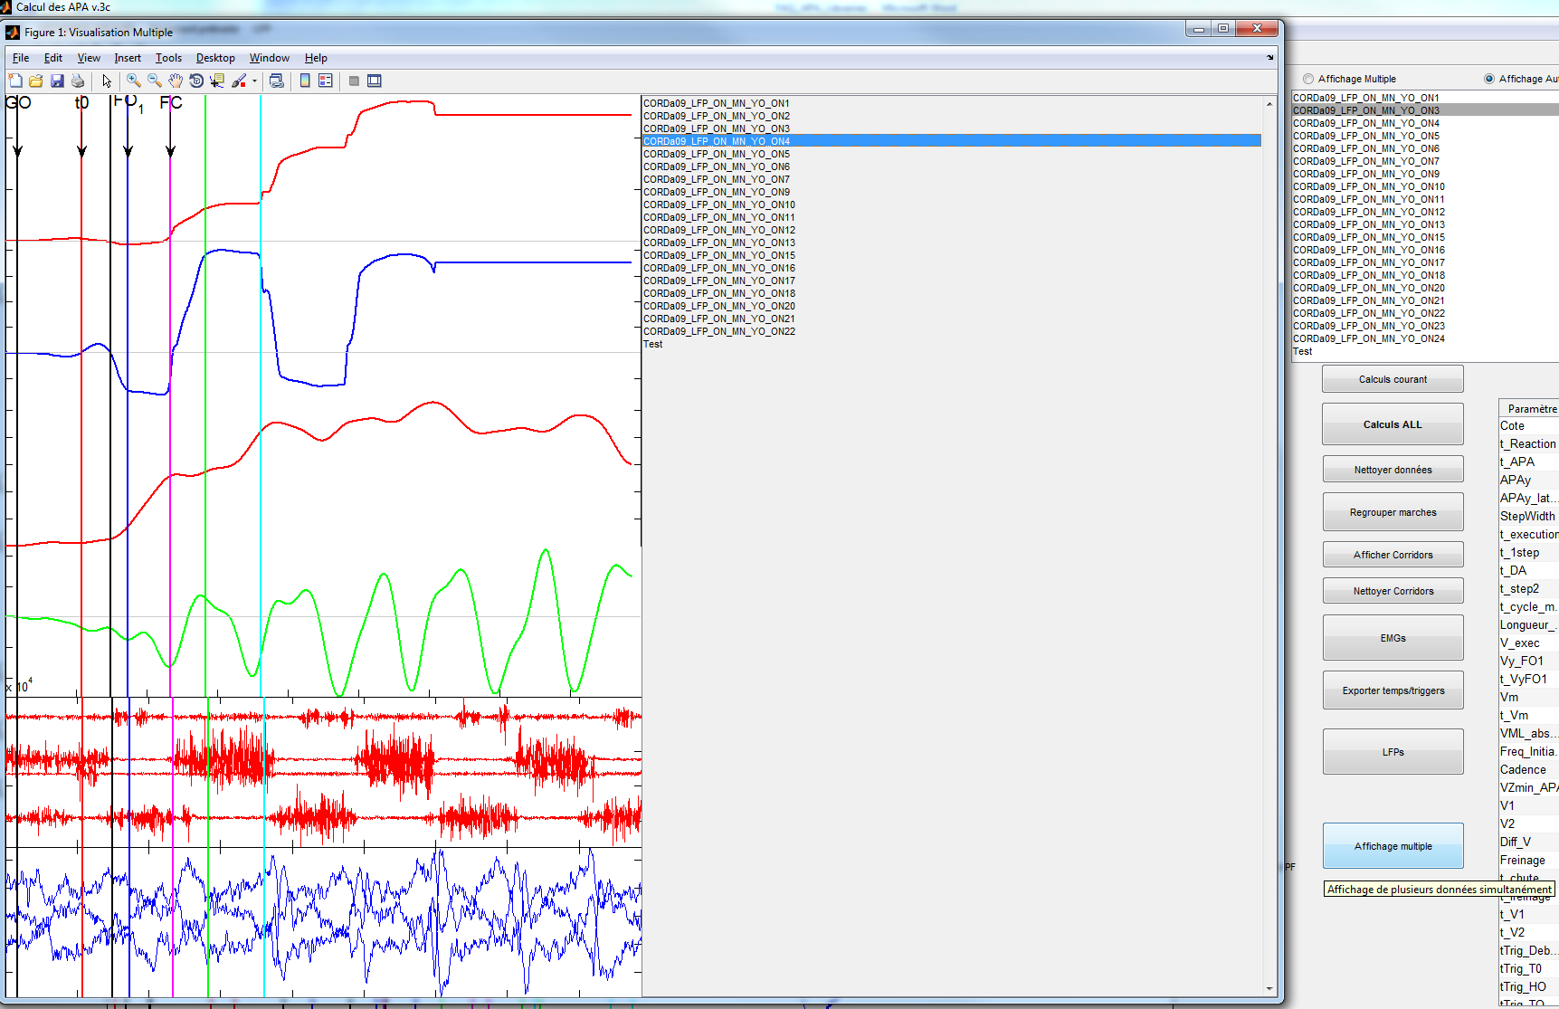

Figure 7 - Fenêtre de visu simultané de l’ensemble des signaux existants